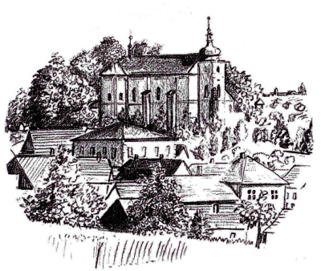
USNESENÍ
ze zasedání Zastupitelstva obce Běstvina,
konaného dne 30. listopadu 2017 od 18.00 hodin na OÚ Běstvina

Zastupitelstvo obce:

Schvaluje:

1/6/17 ověřovatele zápisu Mgr. Marii Lilkovou a Ing. Andreu Procházkovou Dis., zapisovatele Ing. Zdeňku Brožkovou
2/6/17 program zasedání dle pozvánky a další bod jednání, který je uveden v zápis z jednání zastupitelstva
3/6/17 rozpočtovou změnu č. 9/2017 dle přílohy, která je součástí zápisu z jednání zastupitelstva
4/6/17 návrh rozpočtu na rok 2018 dle přílohy, která je součástí zápisu z jednání zastupitelstva
5/6/17 návrh Střednědobého výhledu obce Běstvina pro rok 2022 – 2023 dle přílohy, která je součástí zápisu z jednání zastupitelstva
6/6/17 cenu vody z obecního vodovodu pro rok 2018 – 20 Kč/m3 a 200 Kč pevná složka za kalendářní rok
7/6/17 výši poplatku TKO v roce 2018 na částku 450 Kč/rok pro občana obce staršího 15 let, pro majitele nemovitosti, který nemá v obci trvalý pobyt je výše poplatku 450 Kč/nemovitost.
8/6/17 neměnit výši nájemného v obecních bytech v roce 2018

Seznámilo se a bere na vědomí:

9/6/17 plnění rozpočtu obce k 30. 10. 2017

Ing. Marie Brožková Alena Salaquardová
starostka obce místostarostka obce

V Běstvině 1. prosince 2017

